حسابرسی شواهد مدل‌های in silico در مهندسی پزشکی با نردبان اعتبار کودون‌تریس جنسیس
Auditing In-Silico Evidence with the CodonTrace Genesis Ladder
پرواز جمیعی^{۱}
^{۱}پژوهشگر مستقل، مشهد، ایران، parvaz.jamie@gmail.com، ORCID: 0009-0002-9980-270X
چکیده - برای مدل محاسباتی در مهندسی پزشکی باید روشن باشد شواهد حاضر چه ادعایی را نگه می‌دارند. کودون‌تریس جنسیس اجرا را قطعی می‌کند، مداخلهٔ یال را ثبت می‌کند و ادعا را روی نردبانی شش‌سطحی حسابرسی می‌کند. موتور حوزه را نمی‌شناسد. برچسب حوزه از پورت DomainProfile می‌آید و پروفایل زیست‌پزشکی همان نردبان را با ASME V&V 40، راهنمای FDA ۲۰۲۳، IEC 62304 و IMDRF هماهنگ می‌کند. در HE01 با سی بذر جفتی، اختلاف انرژی نسبت به کنترل کانالِ روشن ۱۶٫۴۹ و بازهٔ BCa برابر [۱۴٫۲۵، ۱۹٫۱۴] بود. همان حسابرس جدول اعلامی یک مدل تجهیز را، با ریسک مدل ۳، در سطح صفر گذاشت.
کلید واژه- اعتبارسنجی in silico، حسابرسی شواهد، مدل‌سازی محاسباتی، نردبان اعتبار

مقدمه
در پروندهٔ مدل محاسباتی برای تجهیز پزشکی، سؤال این است که شواهد موجود تا کجا ادعا را نگه می‌دارند. راهنمای نوامبر ۲۰۲۳ سازمان غذا و داروی آمریکا اعتبار شبیه‌سازی فیزیک‌محور را به ریسک تصمیم وصل می‌کند و مدل یادگیری ماشین مستقل را بیرون از دامنه می‌گذارد [1]. ASME V&V 40 همین نکته را با پرسش مورد علاقه، زمینهٔ کاربرد و پیامد تصمیم می‌نویسد [2]. NASA-STD-7009B هم قابلیت مدل و هم جواز انتقال نتیجه را جدا می‌خواهد [3]. پیوست چهارم قانون هوش مصنوعی اتحادیهٔ اروپا مستندسازی اعتبارسنجی را لازم کرده است [4]. هیچ‌کدام به‌تنهایی درجهٔ ادعای یک فایل پژوهشی را معلوم نمی‌کنند.
Viceconti و همکاران آزمون in silico را بر زمینهٔ کاربرد، ریسک، و زنجیرهٔ راستی‌آزمایی، اعتبارسنجی و کمی‌سازی عدم‌قطعیت گذاشته‌اند [5]. Pathmanathan و همکاران همان زنجیره را تا زیرمدل‌های آزمون بالینی درسیلیکو برده‌اند [17] و سمپوزیوم FDA/MDIC در ۲۰۲۴ اعتبار مدل را در طول عمر تجهیز جمع کرده است [18]. در بررسی ۸۵ مقالهٔ ICSE و ASE ۲۰۲۴، از پنج مصنوع اجرایی هیچ‌کدام کامل بازتولید نشد [6]. کار این مقاله این است که بعد از انتشار هم سطح ادعا معلوم بماند.
اجرای قطعی، مداخلهٔ یال‌به‌یال و حسابرسی ادعا در یک بستر آمده‌اند و موتور برای پزشکی از نو نوشته نشده است. پروفایل زیست‌پزشکی برچسب تنظیم‌گری را به‌جای تأیید نمی‌نشاند. HE01 با شواهد جفتی بالا می‌رود و جدول اعلامی تجهیز، با ریسک مدل ۳، در سطح صفر می‌ماند.

پیشینه و کارهای مرتبط
درجه‌بندی اعتبار اغلب در حد راهنما مانده است. ASME VVUQ 40.1-2026 بدترین اندازهٔ سینی تیبیال را برای آزمون خستگی ISO 14879-1 مشخص می‌کند [7]. IEC 62304 ردهٔ ایمنی نرم‌افزار را A، B یا C می‌گذارد [8]. اسناد IMDRF زبان SiMD و SaMD را تثبیت کرده‌اند [9]، [10]. اینجا همان واژه‌ها روی بستهٔ شواهد اجرا می‌شوند.
آویدا بستر برنامه‌های خودتکثیرشونده است [11] و پروندهٔ .dat آن از همین در خوانده می‌شود. پایداری عملکرد در محیط نامطمئن [12] با بازپخش بیت‌به‌بیت یکی نیست. توصیف مدل از پروتکل ODD است [13]. رشتهٔ asme_vv40_passed در پیکربندی پذیرفته نمی‌شود.

معماری سامانه

موتور و جداسازی پورت
هسته از ژنوم، عامل، جهان و زمان‌بند ساخته شده است. تنظیم تازه با پیش‌فرض خاموش می‌آید. برای هر یال شناسه و اثرانگشت قبل و بعد ذخیره می‌شود. نسخه از پیکربندی پروژه خوانده می‌شود و داخل بسته ثابت نوشته نمی‌شود.
موتور نمی‌داند آزمایش پزشکی است یا زندگی مصنوعی یا سخت‌افزار. آداپتور بسته را می‌سازد و DomainProfile فقط نام حوزه را دارد. حوزهٔ تازه پروفایل تازه است، نه موتور دوم. شکل ۱ همین جدایی را نشان می‌دهد [14].
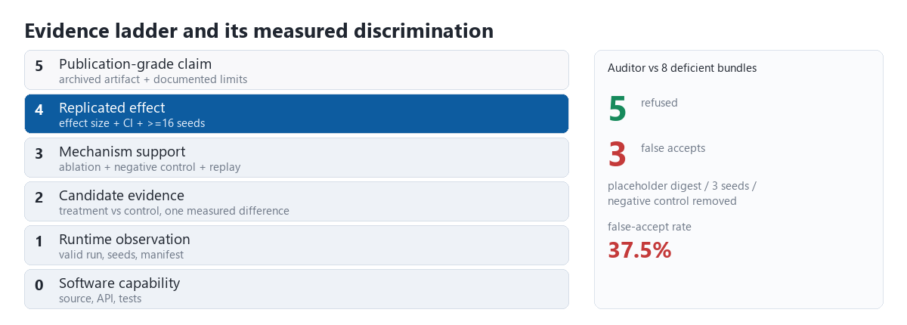
شکل ۱: معماری پورت‌ها. موتور حوزه نمی‌شناسد؛ حسابرس روی بستهٔ شواهد کار می‌کند.
حسابرسی پنج مرحله دارد: ساخت بسته، نگاشت نقش بازو، سنجش اثرانگشت، خواندن بازپخش و بازه، و برگرداندن بالاترین سطح کامل.

حسابرس و نردبان شواهد
حسابرس شش سطح دارد و از موتور جداست. سطح ۳ مداخله یا حذف یال، کنترل منفی و بازپخش می‌خواهد. سطح ۴ بازه و حداقل شانزده بذر را هم می‌خواهد. سطح ۵ آرشیو و محدودیت نوشته‌شده را می‌افزاید. این آستانه‌ها مربوط به همین پیاده‌سازی است. آزمون وقتی بی‌اعتبار است که خود مداخله اعمال نشده باشد.

آداپتورها
آداپتور HE01 فایل JSON را می‌خواند و بایت پرونده را عوض نمی‌کند. Avida و CSV مربوط به MABE2 از همین مسیر می‌آیند. آداپتور زیست‌پزشکی جدول امتیاز را با زمینه و ریسک مدل پر می‌کند. اتصال سخت‌افزاری اختیاری است. هش متن بعد از یکسان‌سازی سطر ساخته می‌شود و هش دودویی با Path.read_bytes() است. آزمون پیش‌فرض جایگشت علامت با Holm و بازهٔ BCa است. بوت‌استرپ studentized برای n≤۴۰ اختیاری است.

پروفایل زیست‌پزشکی
حوزه از DomainProfile می‌آید: alife، biomedical و hardware [15]. simd_declared عبارت IMDRF را یادداشت می‌کند و محصول را رده‌بندی نمی‌کند. اگر مدل فیزیک‌محور اعلام نشده باشد، نسبت به راهنمای ۲۰۲۳ خارج از دامنه است. asme_vv40_passed، fda_cleared، clinical_validated و iec_62304_certified در پیکربندی قبول نمی‌شوند.
جدول ۱: نگاشت واژگان تنظیم‌گری به برچسب‌های اعلامی
مفهوم استاندارد | میدان اعلامی | رفتار پورت
پرسش مورد علاقه (QOI) | question_of_interest | ثبت پرسش
زمینهٔ کاربرد (COU) | context_of_use | ثبت زمینهٔ کاربرد
تأثیر مدل / پیامد تصمیم | model_influence / decision_consequence | برچسب ریسک تصمیم
ریسک مدل | model_risk | برچسب ریسک مدل
دسته‌های شواهد FDA 2023 | fda_2023_evidence | برچسب دستهٔ شواهد
ردهٔ IEC 62304 | iec_62304_class | برچسب ردهٔ نرم‌افزار
دستهٔ IMDRF N12 | imdrf_n12_category | برچسب دستهٔ N12
SiMD در برابر SaMD | software_kind | برچسب SiMD/SaMD
اعتبار در برابر ریسک | نردبان ۰–۵ روی ادعا | درجهٔ ادعا روی نردبان
جدول ۲ همان بستهٔ بخش ارزیابی است و سطح خروجی آن صفر است.
جدول ۲: بستهٔ اعلامی مدل تجهیز؛ خروجی حسابرس سطح ۰
میدان | مقدار نمونه | نوع
زمینهٔ کاربرد | جدول مصنوعی؛ بدون ISO و ایمپلنت | اعلامی
تأثیر / پیامد | ۲ / ۳؛ ریسک مدل ۳ | اعلامی
software_kind | simd_declared | اعلامی
ردهٔ IEC 62304 | B | اعلامی
دستهٔ IMDRF N12 | II | اعلامی
شواهد FDA 2023 | ۱، ۳، ۸ | اعلامی
physics_based | بله؛ سطح نردبان همچنان ۰ | اجرایی

ارزیابی

کمپین تأییدی HE01
HE01 طرح از پیش ثبت‌شدهٔ سوگیری منشأ است. سی بذر جفتی، درمان را با کنترل‌های محتوای تهی، کانال بسته، کانال روشن بدون سوگیری، و محتوای برخورده مقایسه می‌کند. سنجه، میانگین انرژی پایانی گیرنده در شبیه‌سازی است و سقف مصنوع intervention_supported است.
فایل results_v7.json با پیشوند 28f812c5 سه مقایسه دارد [16]. نسبت به کانال روشن بدون سوگیری، اختلاف ۱۶٫۴۹، p خام ۴٫۹۹۹۷۵×۱۰⁻⁵، p هولم ۱٫۵۰×۱۰⁻⁴ و بازهٔ BCa برابر [۱۴٫۲۵، ۱۹٫۱۴] است. نسبت به کانال بسته و محتوای تهی، اختلاف ۳۰٫۶۷ و بازهٔ [۲۶٫۰۳، ۳۵٫۳۲] است. بوت‌استرپ studentized اختیاری همان سی اختلاف را حدود ۱۴٫۰۵ تا ۱۹٫۳۰ می‌گذارد و فایل v7 دست نمی‌خورد. شکل ۲ همین دو بازه را نشان می‌دهد.
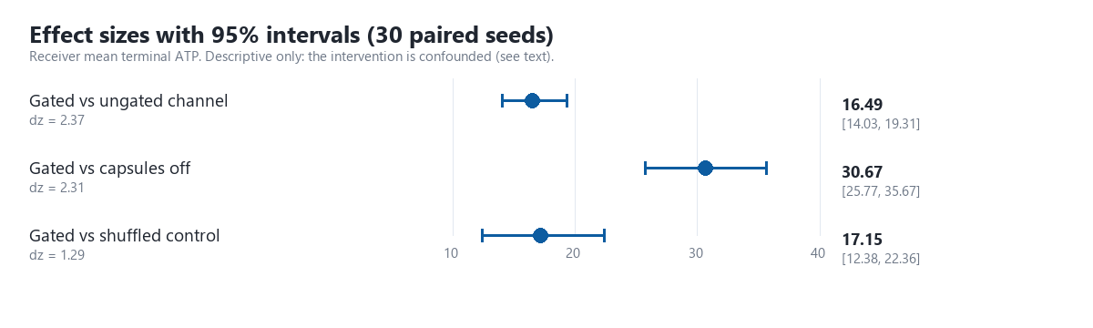
شکل ۲: تفاضل میانگین انرژی و بازهٔ ۹۵٪ در ۳۰ بذر جفتی.

حسابرس روی بستهٔ اعلامی
جدول ۲ با زمینهٔ یک مدل تجهیز به حسابرس داده شد. سؤال، مجاز بودن انتخاب اندازهٔ بدترین حالت بود. آزمون ISO 14879-1 و ایمپلنت در کار نیست. تأثیر مدل ۲ و پیامد تصمیم ۳ است، پس ریسک مدل ۳ ثبت می‌شود. امتیاز درمان ۰٫۱۲، ۰٫۱۱ و ۰٫۱۳ و کنترل ۰٫۲۰، ۰٫۱۹ و ۰٫۲۱ است. برچسب‌ها simd_declared، ردهٔ B از IEC 62304، دستهٔ II از IMDRF و شواهد ۱، ۳ و ۸ هستند. خروجی سطح صفر بود. برای سطح ۱ فقط مانیفست کم است. HE01 به سطح ۴ می‌رسد.

نسبت این کار با V&V 40
ASME V&V 40 اعتبار مدل در یک زمینهٔ مشخص است. اینجا پرسش، زمینه، تأثیر و پیامد ثبت می‌شود و ادعای بسته درجه می‌گیرد. آزمون نیمکت بیرون از نرم‌افزار می‌ماند. کودون‌تریس جای آن آزمون را نمی‌گیرد. نسخه از پیکربندی پروژه خوانده می‌شود.

نتیجه‌گیری
کودون‌تریس جنسیس اجرا، مداخله و حسابرسی را روی یک نردبان جمع کرده و موتور را نسبت به حوزه بی‌طرف گذاشته است. پروفایل زیست‌پزشکی واژگان ASME V&V 40، راهنمای FDA ۲۰۲۳، IEC 62304 و IMDRF را می‌آورد. HE01 اختلاف ۱۶٫۴۹ را با بازه نشان داد و جدول تجهیز با ریسک مدل ۳ در سطح صفر ماند. راهنمای ۲۰۲۳ مدل یادگیری ماشین مستقل را در بر نمی‌گیرد. گام بعدی، نشاندن مدل فیزیک‌محور با مانیفست روی همین پورت است.
داده و کد: https://github.com/Parvaz-Jamei/codontrace-genesis — DOI: 10.5281/zenodo.20337435
مراجع
[1] U.S. Food and Drug Administration, “Assessing the Credibility of Computational Modeling and Simulation in Medical Device Submissions,” Guidance for Industry and FDA Staff, Nov. 2023.
[2] ASME, V&V 40-2018: Assessing Credibility of Computational Modeling through Verification and Validation: Application to Medical Devices. New York, NY, USA: ASME, 2018.
[3] NASA, NASA-STD-7009B: Standard for Models and Simulations. Washington, DC, USA: NASA, 5 Mar. 2024.
[4] Regulation (EU) 2024/1689 of the European Parliament and of the Council (Artificial Intelligence Act), Annex IV.
[5] M. Viceconti, F. Pappalardo, B. Rodriguez, M. Horner, J. Bischoff, and F. Musuamba Tshinanu, “In silico trials: Verification, validation and uncertainty quantification of predictive models used in the regulatory evaluation of biomedical products,” Methods, vol. 185, pp. 120–127, 2021, doi: 10.1016/j.ymeth.2020.01.011.
[6] F. Angermeir, M. Amougou, M. Kreitz, et al., “Reflections on the reproducibility of commercial LLM performance in empirical software engineering studies,” Proc. IEEE/ACM 48th Int. Conf. Software Engineering (ICSE), 2026, doi: 10.1145/3744916.3773207.
[7] ASME, VVUQ 40.1-2026: An Example of Assessing Computational Model Credibility Using the ASME V&V 40 Risk-Based Framework: Tibial Tray Component Worst-Case Size Identification for Fatigue Testing. New York, NY, USA: ASME, 2026.
[8] IEC 62304:2006+AMD1:2015, Medical device software — Software life cycle processes. Geneva, Switzerland: IEC.
[9] IMDRF, Software as a Medical Device: Possible Framework for Risk Categorization and Corresponding Considerations, IMDRF/SaMD WG/N12 FINAL:2014.
[10] IMDRF, Characterization Considerations for Medical Device Software and Software-Specific Risk, IMDRF/SaMD WG/N81 FINAL:2025, Jan. 2025.
[11] C. Ofria and C. O. Wilke, “Avida: A software platform for research in computational evolutionary biology,” Artif. Life, vol. 10, no. 2, pp. 191–229, 2004, doi: 10.1162/106454604773563612.
[12] M. Flageat, H. Janmohamed, B. Lim, and A. Cully, “Exploring the performance-reproducibility trade-off in quality-diversity,” IEEE Trans. Evol. Comput., vol. 30, no. 1, pp. 286–295, Feb. 2026, doi: 10.1109/TEVC.2025.3548438.
[13] V. Grimm et al., “The ODD protocol for describing agent-based and other simulation models: A second update to improve clarity, replication, and structural realism,” J. Artif. Soc. Soc. Simul., vol. 23, no. 2, art. 7, 2020, doi: 10.18564/jasss.4259.
[14] CodonTrace Genesis, “Ports, not a domain-specific engine,” docs/ARCHITECTURE_PORTS.md, 2026.
[15] CodonTrace Genesis, “Biomedical engineering interface,” docs/BIOMEDICAL_ENGINEERING.md, 2026.
[16] Hard Experiment 01 confirmatory artifact, docs/hard_experiment_01/results_v7.json, digest prefix 28f812c5.
[17] P. Pathmanathan, K. Aycock, A. Badal, et al., “Credibility assessment of in silico clinical trials for medical devices,” PLoS Comput. Biol., vol. 20, no. 8, e1012289, 2024, doi: 10.1371/journal.pcbi.1012289.
[18] B. A. Craven, C. A. Basciano, P. Afshari, et al., “Computational modeling and simulation for medical devices: a summary of the 2024 FDA/MDIC Symposium,” Prog. Biomed. Eng., vol. 8, no. 1, 013001, 2026, doi: 10.1088/2516-1091/ae1c05.

